附件1
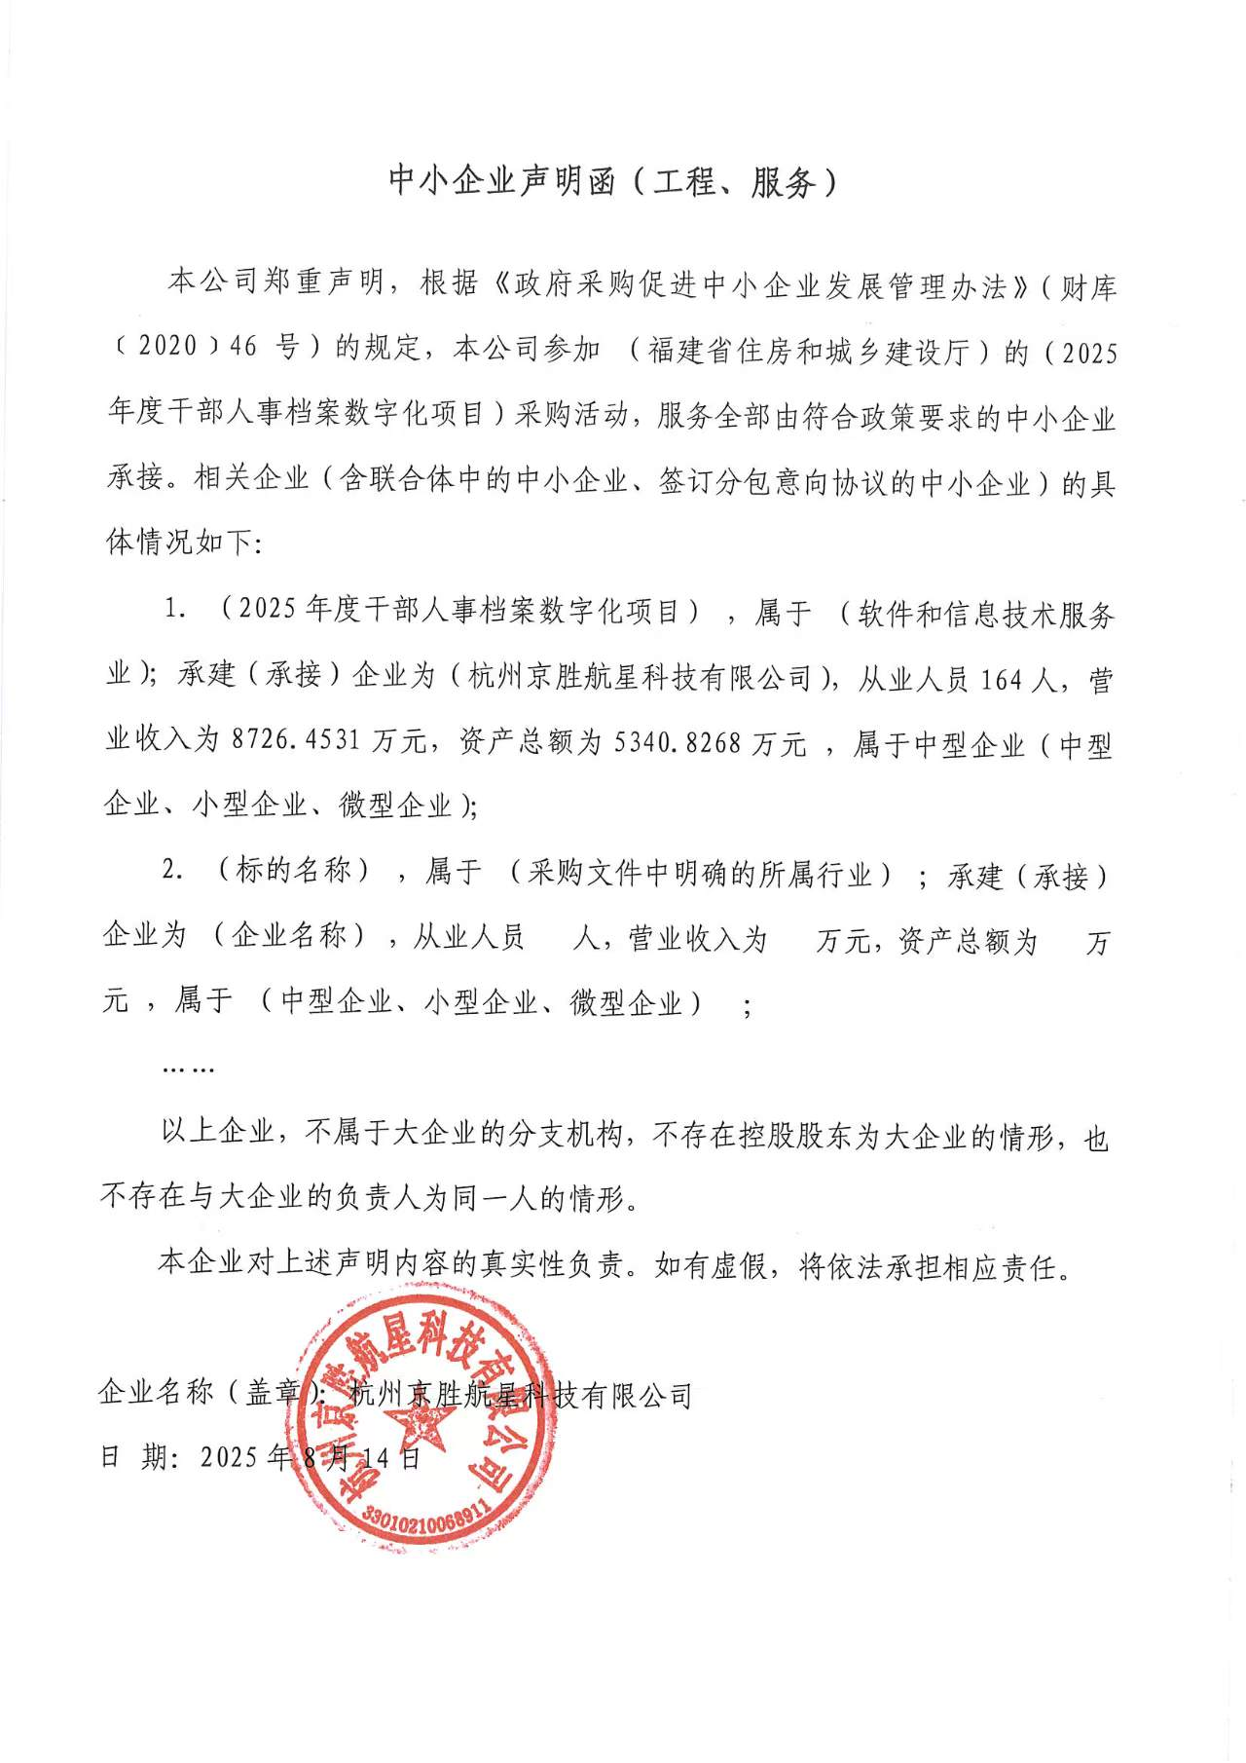

附件2
服 务 标 准

一、干部人事档案数字化服务及相关硬件设备参数

离退休档案数字化加工制作
根据中共中央组织部关于干部人事档案整理工作细则和干部数字档案报送标准（组通字〔2010〕61号）、《干部人事档案数字化技术规范》（GB/T33870-2017以下简称《规范》）对280卷离退休干部档案进行整理编码、目录录入、档案扫描、原始档案扫描制作、原始图像处理纠偏、原始图像数据审核、干部档案目录、档案数据备份、打印装订等。具体要求如下：
1.整理编码
将零散材料补充至干部档案中；
严格把关四类、九类的分类和排序标准；
严格把关每份材料的类号、页码编注标准；
档案材料排序完成后，用铅笔在每份材料首页的右上角编上类号和顺序号，并在其右下角编写页码。
2.目录录入
严格准确地进行档案目录录入，具体标准如下：逐份录入，不多录、少录；
录入目录内容与档案内容完全一致，不错录。
3.档案扫描
根据档案的材质选用平板扫描方式，扫描时档案摆放与扫描仪四角平行，不对档案原件造成破坏，保证档案扫描图像与原件一致、整洁、清晰；
对拟扫描档案逐页进行检查，档案严重破损、污染和字迹褪变情况应在《扫描档案登记表》相应栏中标注清楚“原件破损”、“原件模糊”、“原件残缺”等情况说明，影响扫描工作进行的档案，应在注意保护档案不受损害的情况下进行拆件；
采用彩色单页jpg的存储格式，扫描分辨率为300dpi，图片文件成品数据为24bit真彩JPG压缩格式；
按照《干部档案整理工作细则》，每份档案须按十大类按顺序进行扫描操作；
对年代较早、纸质较差、脆、薄的页必须使用平板扫描，不得使用高速扫描以免档案破损；
对纸质较薄，透明的页必须垫白纸扫描，避免前后内容透视重叠；
扫描完成后必须正确排列档案文件和页面顺序。
4.原始图像处理
对档案扫描后的图像进行处理，图像的排列顺序与纸质档案排序要求完全一致；
图像清晰，分辨率300DPI；无坏死文件，无黑屏；
图像页码连续，无错页；
图像须进行纠偏处理；无折叠、遮字或缺损现象，保持图像的完整；
扫描图像的画幅数与应扫描档案的画幅数一致，无漏扫、重扫或多扫；
不能一次性完成扫描的A3（含A3）以上幅面档案，须采取分幅扫描而后拼接的方法获得单一图像，拼接后图像与档案原件在视觉上完全一致，无拼接痕迹。
5.数据审核
图像处理中不得损坏原有档案信息的完整。
目录数据库与纸质目录保持一致。
档案装订：检查所有档案的装订还原情况，差错率≤1‰。
扫描图像：漏扫率≤0.2‰。
图像质量：=300DPI。
图像文件命名：差错率≤1‰。
条目与图像挂接：挂接正确率100%。
6.档案装订归库
经核对无误的档案，按《干部档案整理细则》要求进行装订，不可有漏装掉页情况出现，也不可损害文件字符影响阅读，不能损毁档案原件。
及时将装订完毕的档案上交采购方工作人员清点收入库并做好交接确认工作，交接需有相关的交接单。
7.数据挂接正确性质检
质检人员检查数字化成品文件与目录挂接是否正确，不达标返回重新修正。
8.数据备份
项目验收后，提供干部数字档案数据备份，硬盘备份提交后双方签字登记确认。

干部人事档案数字化全过程服务

人员要求
项目运行期间需要安排档案数字化操作专员进行为期18个月的干部人事档案数字化全过程服务。

工作内容
- 对新接收的各类纸质干部档案材料进行整理和加工。（1）纸质整理，包括材料鉴别、归档、分类、排序、编目、技术加工（裁边、粘贴、修裱）等；（2）数字化加工，包括目录的录入、材料扫描、原始图像处理、质检核对等。
- 干部档案数据库中原有数字档案校对。对原加工完成的在职干部数字档案进行纠错，提高数字档案的准确性和完整性，减少差错，为开展网络查询服务做好内容保障。与纸质档案逐本逐页逐条校对，登记缺少的重要材料，对新接收的档案材料进行整理和数字化加工。
- 对现管干部任免需归档材料进行加工处理。现管干部任免审批表填写审批机关意见等信息，连同考察材料等盖章后归入干部档案。
- 新任现管干部档案初步审核。按照要求进行纸质档案和数字档案的初步审核，查漏补缺，指出存在的问题；初检不合格，退回整改；初检合格的，交管档人员复审通过后，将纸质档案入库，数字档案导入数据库，确保能够提供利用。
- 干部档案数字化加工。对库房内尚未进行数字化的干部档案进行加工，在干部档案数据库进行信息采集、目录录入、扫描、原始图像处理、质检（数据校验、纸质档案与数字档案两者之间逐一比对）、提交验收、数据备份等。
6.负责甲方交办的其他人事档案工作。

工作要求
1.2.2.3.1整理编码
将零散材料补充至干部档案中；
严格把关四类、九类的分类和排序标准；
严格把关每份材料的类号、页码编注标准；
档案材料排序完成后，用铅笔在每份材料首页的右上角编上类号和顺序号，并在其右下角编写页码。
1.2.2.3.2查漏补缺
根据《干部档案审核工作检查验收评分表》对干部档案进行检查，并登记存在问题并形成查缺单，对不属于归档范围或重件的材料进行鉴别。
1.2.2.3.3目录录入
严格准确地进行档案目录录入，具体标准如下：逐份录入，不多录、少录；
录入目录内容与档案内容完全一致，不错录。
1.2.2.3.4档案扫描
根据档案的材质选用平板扫描方式，扫描时档案摆放与扫描仪四角平行，不对档案原件造成破坏，保证档案扫描图像与原件一致、整洁、清晰；
对拟扫描档案逐页进行检查，档案严重破损、污染和字迹褪变情况应在《扫描档案登记表》相应栏中标注清楚 “原件破损”、“原件模糊”、“原件残缺”等情况说明，影响扫描工作进行的档案，应在注意保护档案不受损害的情况下进行拆件；
采用彩色单页jpg的存储格式，扫描分辨率不得低于300dpi，图片文件成品数据为24bit真彩JPG压缩格式；
按照《干部档案整理工作细则》，每份档案须按十大类按顺序进行扫描操作；
对年代较早、纸质较差、脆、薄的页必须使用平板扫描，不得使用高速扫描以免档案破损；
对纸质较薄，透明的页必须垫白纸扫描，避免前后内容透视重叠；
扫描完成后必须正确排列档案文件和页面顺序。
1.2.2.3.5原始图像处理
对档案扫描后的图像进行处理，图像的排列顺序与纸质档案排序要求完全一致；
图像清晰，分辨率300DPI；无坏死文件，无黑屏；
图像页码连续，无错页；
图像须进行纠偏处理；无折叠、遮字或缺损现象，保持图像的完整；
扫描图像的画幅数与应扫描档案的画幅数一致，无漏扫、重扫或多扫；
不能一次性完成扫描的A3（含A3）以上幅面档案，须采取分幅扫描而后拼接的方法获得单一图像，拼接后图像与档案原件在视觉上完全一致，无拼接痕迹。
1.2.2.3.6高清图像制作
在原始图像质量基础上：图像的排列顺序与原始图像排序要求一致；图像去掉污斑、黑点、黑边，肉眼观看能达到清晰、平直、干净；版面要进行自动居中操作；图像同原始图像相比不能过浓或过淡，字迹清晰。
1.2.2.3.7数据校验
图像处理中不得损坏原有档案信息的完整。
目录数据库与纸质目录保持一致。
档案装订：检查所有档案的装订还原情况，差错率≤1‰。
扫描图像：漏扫率≤0.2‰。
图像质量：=300DPI。
图像文件命名：差错率≤1‰。
条目与图像挂接：挂接正确率100%。
1.2.2.3.8档案装订归库
经核对无误的档案，按《干部档案整理细则》要求进行装订，不可有漏装掉页情况出现，也不可损害文件字符影响阅读，不能损毁档案原件。
及时将装订完毕的档案上交采购方工作人员清点收入库并做好交接确认工作，交接需有相关的交接单。
1.2.2.3.9数据挂接正确性质检
质检人员检查数字化成品文件与目录挂接是否正确，不达标返回重新修正。
1.2.2.3.10数据备份
项目验收后，提供干部数字档案数据库备份，硬盘备份提交后双方签字登记确认。

相关硬件设备采购
序号 | 设备名称 | 技术参数及要求 | 数量
1 | 干部人事档案管理智能柜 | 一、整体规格与性能​  档案柜规格设计科学合理，尺寸适配常规存放环境与档案管理需求，可与现有干部档案智慧管理系统对接，可与现有智能柜串联适配（现有的智能柜尺寸为柜长1090mm、柜宽400mm、柜高1968mm,仓储容量144卷，可对接局域网、干部档案智慧管理平台和智能盘库系统），承载能力强大，可稳固存放大量档案资料，自身结构扎实，在保障大容量存储的同时，确保长期使用的稳定性与安全性。​  二、核心功能特性​  （一）智能指示灯系统​  配备三色指示灯，与福建省委组织部干部人事档案全生命周期智慧管理平台三色亮灯显示机制深度适配，能直观反映档案质量状况。  （二）存取响应与定位​  档案存取操作响应迅捷，可实现即时反馈，精准定位档案位置，保障档案存取工作的高效性与准确性，定位精度满足高标准要求。​  （三）环境适应性​  能在广泛的温度、湿度范围内稳定运行，适应多样化的工作环境条件。​  （四）安全防护​  具备完善的安全及保护装置，自动监测故障并及时报警，全方位保障档案安全；供电系统稳定可靠，兼容市电与特定进柜电压，待机功耗低，节能高效。​  三、材质与工艺​  柜体选用优质冷轧板制造，材质坚固耐用；表面采用静电亚光喷塑工艺处理，绝缘性佳、经久耐用，符合国家标准，且具备防尘、防盗、防光、防火等多重防护功能，烤漆表面平整光洁，长期使用不易变色，确保档案柜的实用性与美观性兼具。​  四、操作与控制系统​  可提供多样化操作方式，涵盖机械手动、触摸手动、单机自动、联机自动等模式，满足不同场景与用户的操作需求。​控制系统应以高性能 MCU 可编程自动控制器为核心，搭配液晶触摸屏设备，实时清晰显示设备运行状态与档案信息。采用实时盘库、智能定位技术，结合 RFID 射频实时监控系统，实现档案无序存放、有序管理，数据传输精准可靠，误帧率低。​  系统支持模糊查询取档、整柜及全库显示预览、库存信息存储、温湿度独立显示等功能；具备批量取档功能，操作便捷高效；柜门控制灵活多样，支持自动、联网远程及应急开门方式，确保档案存取的便利性与安全性。​  五、质量与资质要求​  产品质量严格执行企业标准，整体结构坚固不变形，运行平稳流畅，档案取放便捷不卡顿，微机网络运行稳定，保护系统反应灵敏可靠。供应商需提供档案定位系统相关软件著作权证书，确保产品技术的合法性与专业性。​  六、提供档案定位系统相关软件著作权证书。 | 1台
2 | 干部人事智能档案盒 | 一、干部人事档案盒卷夹（厚度3.5 厘米）  须与干部人事档案智能档柜适配，档案盒卷夹采用食品级材料制作，安全环保，无任何异味，具备出色的耐腐蚀、耐酸碱、防锈、耐高温性能，同时拥有防虫、防霉、防潮效果，能为档案提供长期稳定的存储环境。卷夹的弹簧选用优质不锈钢精心打造，具有良好的韧性与强度，配合加长的卷夹压条，可根据档案材料的多少灵活调节，确保档案存放稳固。​  档案卷盒需满足该标准：QB-T2771-2013 ，档案卷盒侧线封合强度不小于 70N （GB/T8808-1988;具备可靠的物理性能与化学稳定性。卷盒内部装订立柱布局科学合理，便于档案的装订与整理；背脊标签规格标准规范。侧线封合强度，还是负重跌落、折叠等方面，均要达到或超过行业标准，确保在实际使用过程中，能够承受各种操作与环境考验，长久保护档案安全。  二、电子标签  电子标签尺寸适中，便于安装与使用。其通讯协议 14443A，ICODESLI 天线。能与档案管理系统实现良好的兼容性与数据交互，确保档案信息的快速识别与精准管理。​ | 400套

二、交付期
1、物品类在合同签订日起算2个月内交付；2、离退休数字化在合同签订日起算6个月内交付；3、在职干部档案数字化全过程服务在合同签订日起算18个月内完成。

三、质保期
本项目项目验收合格之日起：干部人事档案数字化提供6个月质保服务，硬件设备提供原厂3年质保服务。

四、售后服务
1.数字化提供6个月质保服务，硬件设备提供原厂3年质保服务。
2.在维护期内采购人在使用成交人设备中因质量问题造成设备故障，成交人在接到采购人要求修复的通知后，1小时内响应，并在6小时内（交通时间除外）到达现场排除故障、及时修复、如48小时不能及时解决应提供备件供采购人使用。
3.成交人为采购人提供1次免费培训服务，服务期内免费提供技术咨询服务。

